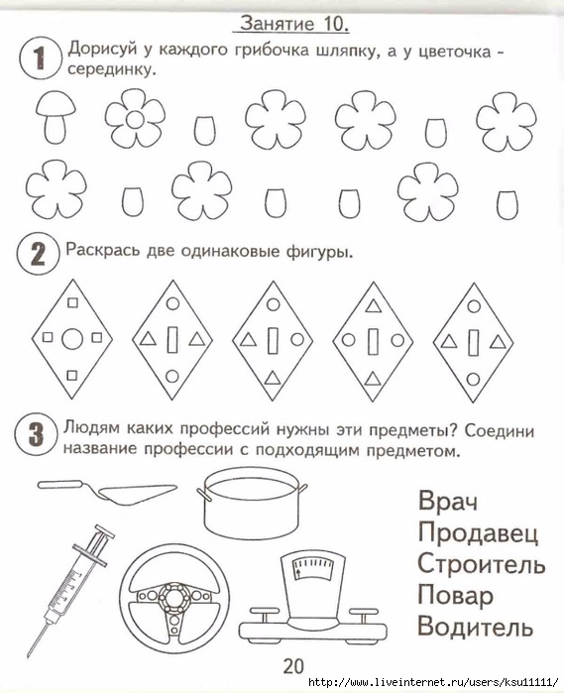 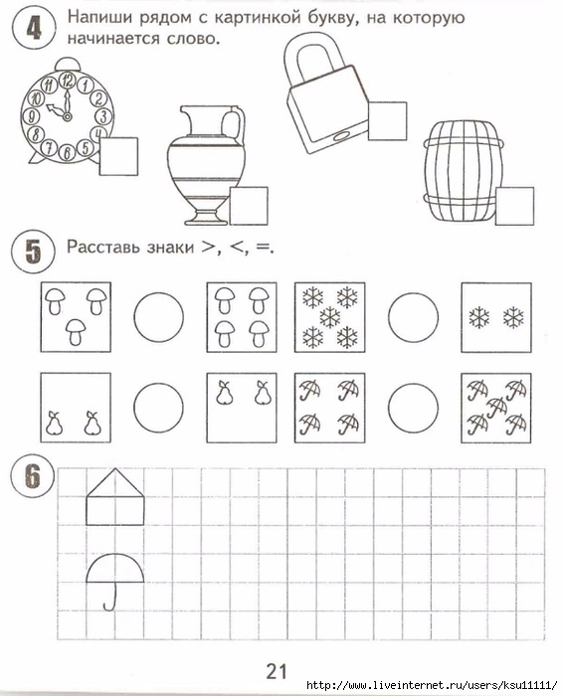

Уважаемые родители! Если у вас нет возможности распечатать задание, можно выполнить на обычном листке в клетку, записав только ответы. После выполнения заданий, сделайте из конструктора, имеющегося у вас дома, или слепите из пластилина – предметы, необходимые для какой- либо профессии из задания №3. Сделайте фото, если есть возможность и желание, и отправьте мне. Удачи в выполнении заданий!